Załącznik zad. 6.
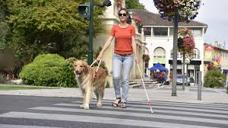
Osoba niewidoma z psem przewodnikiem
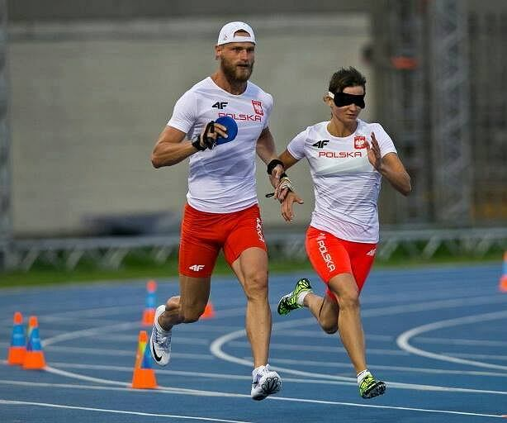
Niewidomy biegacz z przewodnikiem

